# C# WinForms

## Ứng dụng Quản lý bán hàng

### Step 1: Git clone

<https://github.com/gtechsltn/QLBanHang.git>

### Step 2: Tạo DB hoặc Attach DB có sẵn

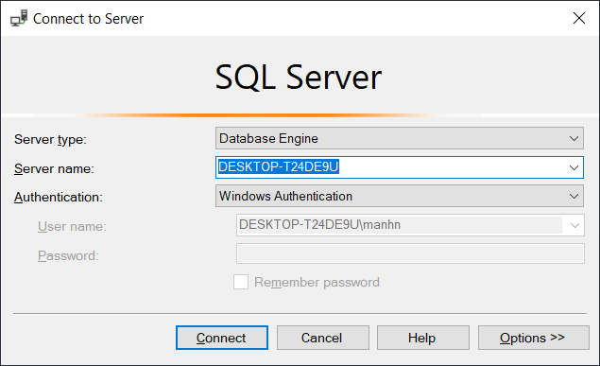

Databases > Attach …

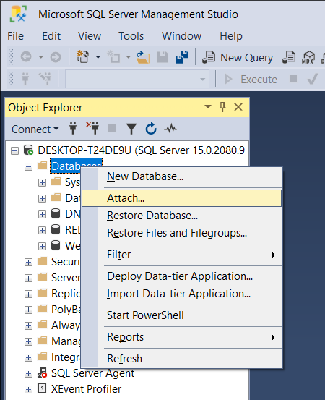

**Xử lý vấn đề với Attach DB không thành công**

Khi không attach đc DB vào SQL Server thì phải xử lý như sau:

+ Xem version của SQL Server với lệnh

select @@version

+ Tìm đường dẫn của 1 DB bất kỳ của SQL Server hiện tại

SELECT name, physical_name FROM sys.master_files

Giả sử đường dẫn tìm đc là : **C:\Program Files\Microsoft SQL Server\MSSQL15.MSSQLSERVER\MSSQL\DATA\**

+ Copy tệp DBQLBanHang.mdf vào thư mục đã tìm ra ở trên

**Cách tạo script để sinh ra DB**

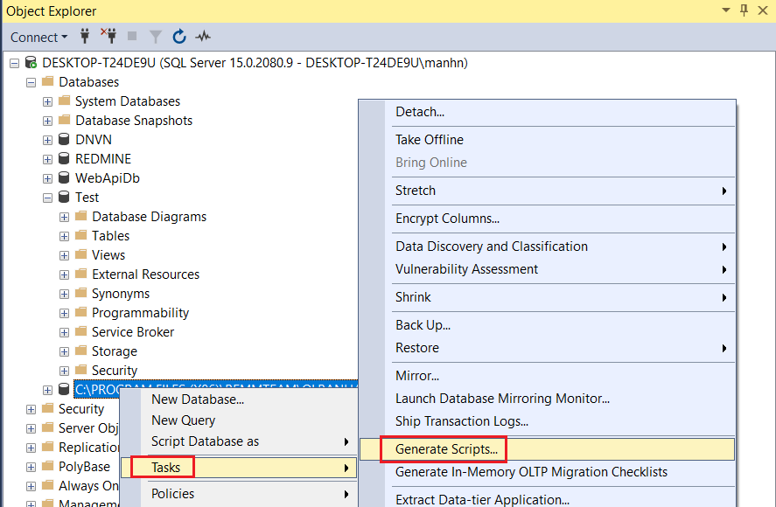

Chọn **SQL Server 2008 R2**

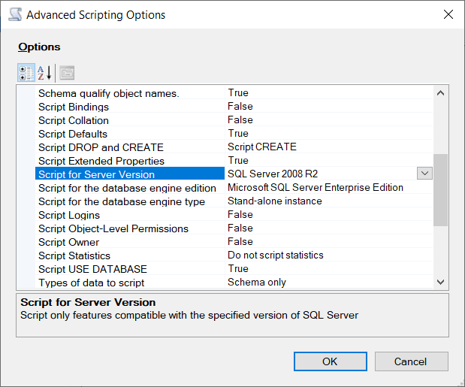

Chọn **Schema and data**

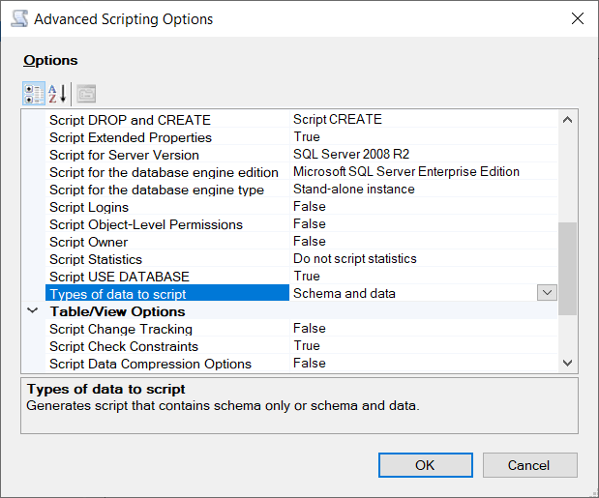

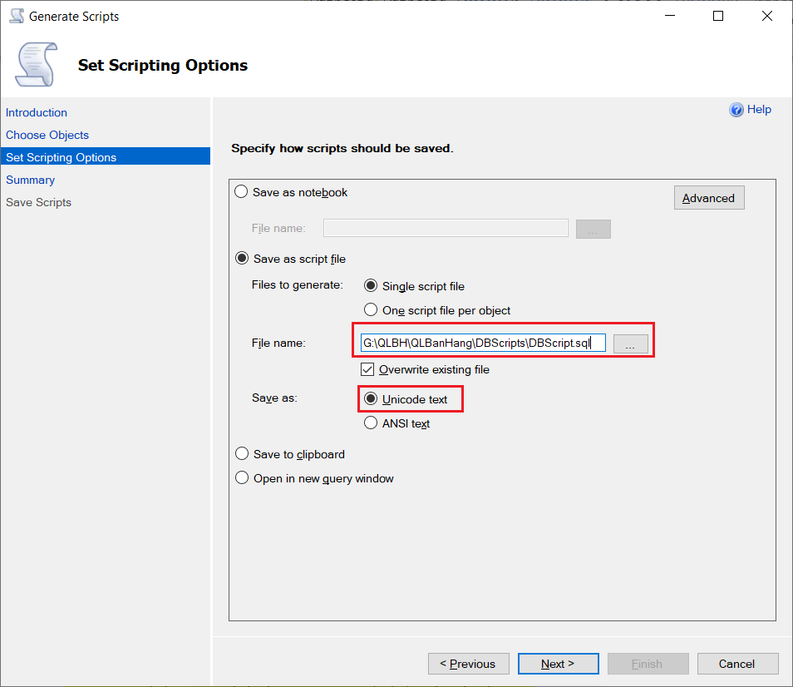

**Cách Detach DB**

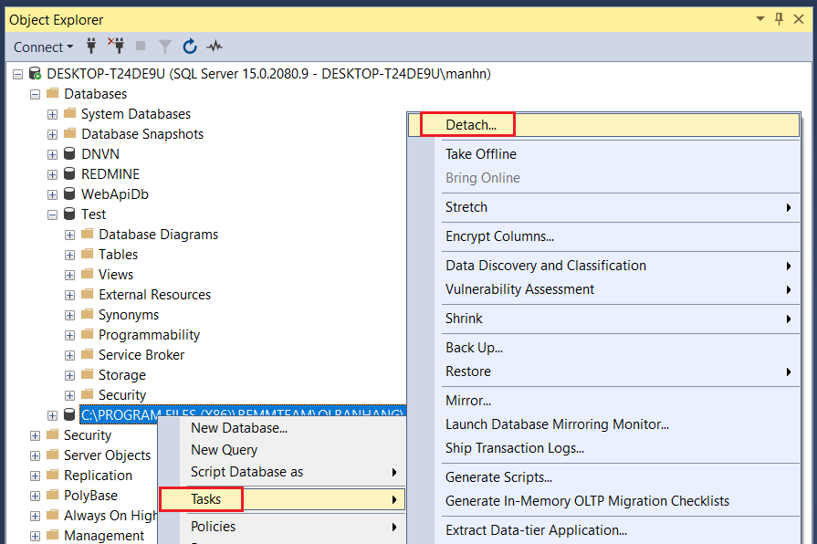

### Step 3: Mở source code bằng VS 2022

Tìm Connection String ở 1 trong 2 tệp sau (Web.config hoặc App.config) hoặc search all solution để tìm ra element **<connectionStrings>**

**Kiểu Connection String** **1:**

<add name="QLBH" connectionString ="Data Source=(localdb)\MSSQLLocalDB;AttachDbFilename=|DataDirectory|\DBQLBanHang.mdf;Integrated Security=True"/>

**Kiểu Connection String** **2:**

<add name="QLBH" connectionString ="Server=DESKTOP-T24DE9U;Database=DBQLBanHang;Trusted_Connection=True;Integrated Security=True;" />

## Guna UI 2 for WinForms

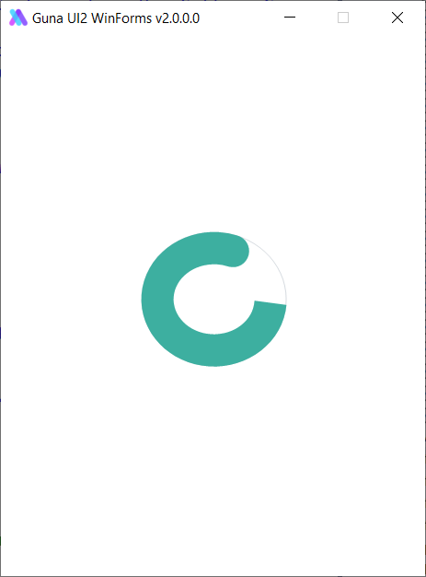

Load **Guna.UI2.dll**

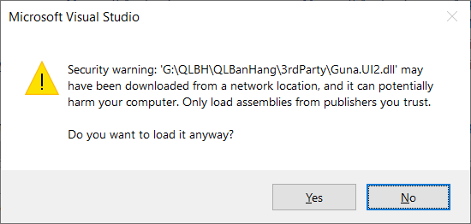

## Mật khẩu không nên hiện ra và không nên lưu vào DB dưới dạng plain text

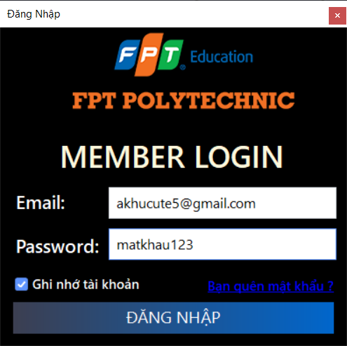

Thêm thuộc tính PasswordChar: * để ẩn password

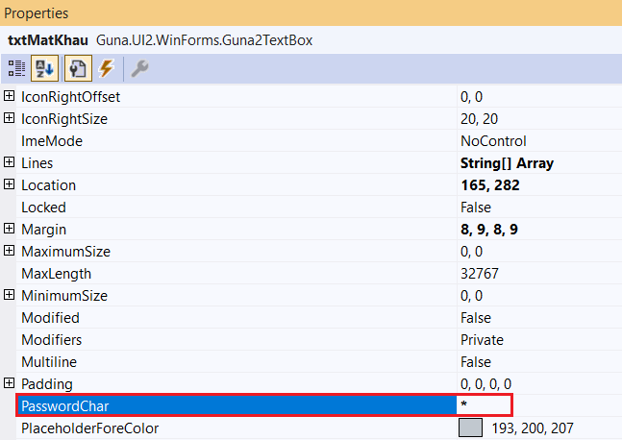

Sẽ được kết quả như sau:

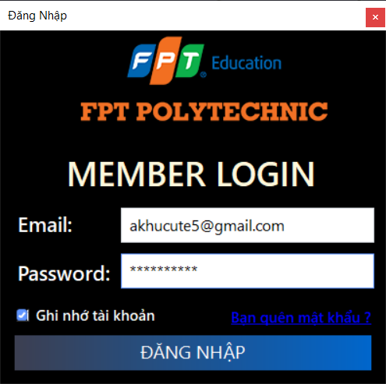

# Cách lấy password

Trêm trình duyệt Chrome, F12 tìm đến element là password

Chuyển input type=”password” sang input type=”text”

Password sẽ hiện ra

# Cách fix lỗi remote: Permission to gtechsltn/QLBanHang.git denied to doanhnghiepvn

remote: Permission to **gtechsltn/QLBanHang.git** denied to **doanhnghiepvn**.

fatal: unable to access 'https://github.com/gtechsltn/QLBanHang.git/': The requested URL returned error: 403

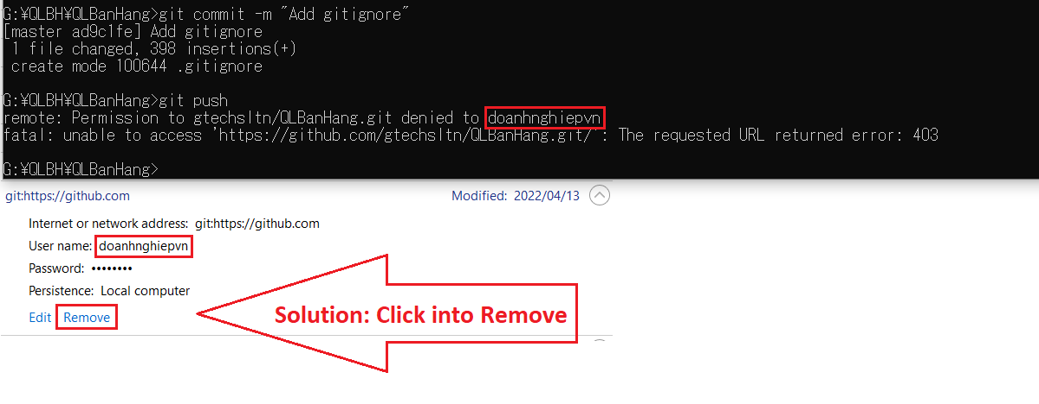

Solution: Phải remove tài khoản doanhnghiepvn được lưu trên Windows

# Cách gỡ bỏ 1 tài khoản git trên Windows

Start > Run > **control userpasswords2** > Advanced > Manage Passwords

Tìm đến github.com: Remove user/pass for git account

Sau khi remove thì phải đăng nhập lại với tài khoản git khác tài khoản **doanhnghiepvn**

